

Universidade do Minho
Mestrado em Inteligência Artificial

Unidade curricular de
Engenharia e Sistemas de Dados
Ano Lectivo 2025/2026

Sistema de Modelação e Análise de Perfis de Clientes Baseada em Sentimentos no Retalho do Vinho

Carlos Bergueira PG 11605
Diego Silva PG 59999
Filipa Pereira PG 42201
Rui Rodrigues PG 7942

Dezembro, 2025

Data de Recepção | 22 de dezembro
Responsável | Docente Orlando Belo
Avaliação
Observações

Sistema de Modelação e Análise de Perfis de Clientes Baseada em Sentimentos no Retalho do Vinho

Carlos Bergueira PG 11605
Diego Silva PG 59999
Filipa Pereira PG 42201
Rui Rodrigues PG 7942

Dezembro, 2025
Resumo
Este trabalho centra-se na conceção e implementação de um sistema de dados para suporte à decisão no setor do retalho especializado, focado no vinho. O objetivo é o estabelecimento de perfil de cliente mais abrangentes e úteis através da integração de dados estruturados e não estruturados.
A solução envolve a conciliação de dados de vendas/CRM (estruturados) com dados subjetivos provenientes de opiniões, avaliações e feedback (não estruturados). O núcleo do sistema é um pipeline de processamento que aplica Técnicas de Análise de Sentimentos ao texto para extrair emoções e níveis de satisfação dos clientes.
Os dados transformados são centralizados num Data Warehouse modelado dimensionalmente. A informação proveniente dos resultados suporta a segmentação e modelação, e alimenta dashboards para apoiar a decisão empresarial, permitindo a personalização de ofertas e o aumento da lealdade dos clientes.

Área de Aplicação: Engenharia e arquitetura de sistemas de dados, data warehousing e business intelligence, com foco em processamento de linguagem natural e análise preditiva no setor do retalho.

Palavras-Chave: Sistemas de suporte à decisão, data warehouse, perfil de clientes, análise de sentimentos, big data, ETL, modelagem dimensional, retalho de vinho.
Índice Geral
1. Definição do Sistema 1
1.1 Contextualização 1
1.2 Motivação 1
1.3 Objectivos 2
1.4 Viabilidade 3
2. Desenvolvimento de um Plano de Execução e Caracterização Global 5
2.1 Plano para a execução do projeto 5
2.2 Caracterização Global do Sistema (Arquitetura) 5
3. Levantamento de requisitos e caracterização de utilizadores 7
3.1 Requisitos Específicos do Sistema 8
3.2 Requisitos de Transformação e Processamento 9
3.3 Requisitos de Integração e Carregamento (Load) 9
3.4 Requisitos de Análise e Visualização 9
4. Definição e Caracterização dos Sistemas de Dados 10
4.1 Pipelines 10
4.1.1 Pipeline Carregamento de dados no chat/website (MongoDB) 10
4.1.2 Pipeline Extração de dados de feeds (MongoDB) 11
4.1.3 Pipeline Extração de dados de CSV de vendas (MongoDB) 11
4.1.4 Pipeline Extração de dados de MongoDB para Postgres 12
4.1.5 Pipeline Extração e normalização de Sentimentos e ingestão em Postgres 12
4.1.6 Pipeline Análise Sentimental 13
4.1.7 Pipeline de Ingestão em Postgres Data Warehouse 13
4.2 Base de Dados não estruturada (documento store) 14
4.3 Base de Dados Operacional 16
4.4 Análise do Diagrama de Entidade-Relacionamento 22
4.4.1 Entidades de negócio e dimensões de referência 22
4.4.2 O Fluxo Crítico de Dados e Staging 22
4.4.3 Conclusão do DER 23
4.5 Tabelas de Dados Estruturados 24
4.6 Tabelas de Staging e Processamento (Dados Não Estruturados) 24
4.7 Data Warehouse 25
4.7.1 Tabela de factos: ft_vendas (Facto de vendas) 25
4.7.2 Tabela de Factos: ft_sentimento (Facto de Sentimento) 26
4.8 Análise do Diagrama Dimensional (Modelo Estrela Dupla) 27
4.9 Dimensões Compartilhadas (Conformed Dimensions) 28
5. Definição e Caracterização do Sistema de Integração 30
5.1 Mapeamento e Povoamento das Tabelas de Dimensão 30
5.1.1 Dimensões de baixa volatilidade (dados de suporte) 30
5.2.2 Dimensões de média/alta volatilidade (Dimensões principais) 31
5.2 Mapeamento e Povoamento das Tabelas de Fatos 32
6. Construção, Validação e Documentação do Sistema de Análise de Dados 35
6.1. Aplicação de Modelação Preditiva e Segmentação 35
6.2. Desenvolvimento e Alimentação do Reporting (BI) 35
7. Construção, Validação e Documentação 37
7.1 Implementação e validação da etapa de Visualização (Power BI) 37
7.1.1 KPIs (34,78 K | 2000 | 2597) 37
7.1.2 Agregação e Validação do Data Warehouse 38
7.1.3 Análise de Vendas, Produto e Fonte 38
8. Análise Crítica do Trabalho Realizado e Trabalho Futuro 40
8.1 Pontos fortes 40
O projeto alcançou os seus objetivos centrais e demonstrou a capacidade de integração de dados complexos: 40
8.2 Pontos fracos 40
9. Conclusão Final do Trabalho 42
Referências 43
Anexos 45

Índice de Figuras
Imagem 1: workflow carregamento de dados do chat 10
Imagem 2: workflow extração de dados dos feeds 11
Imagem 3: workflow extração de dados de vendas 11
Imagem 4: workflow extração de dados do mongodb para postgres 12
Imagem 5: workflow de normalização de dados de sentimentos 13
Imagem 6: workflow do processamento da análise de sentimentos 13
Imagem 7: workflow do processamento de carga do data warehouse 14
Imagem 8: workflow de segmentação de utilizadores 14
Imagem 9: Diagrama de Entidade-Relacionamento 24
Imagem 10: ft_vendas 26
Imagem 11: ft_sentimento 27
Imagem 12: Diagrama de relacionamento das dimensões e factos 28
Imagem 13: Visualização (Power BI) 36

Índice de Tabelas

Tabela 1: Vantagens e ganhos operacionais (Viabilidade) 04
Tabela 2. Plano de execução do projeto 05
Tabela 3: Processo ETL 06
Tabela 4: Perfis de utilização 07
Tabela 5: “feeds_rss_amarante_vinhos”, “feeds_rss_decanter” e “feeds_rss_wine_inspector” 15
Tabela 6: “file_csv_comentarios” 16
Tabela 7: Collection “vendas” 17
Tabela 8: feeds_rss 18
Tabela 9: feeds_rss_processada 18
Tabela 10: file_csv_comentarios 19
Tabela 11: file_csv_comentarios_processada 19
Tabela 12: website_feedback 19
Tabela 13: website_feedback_processada 20
Tabela 14: Loja 20
Tabela 15: metodo_pagamento 20
Tabela 16: utilizador 20
Tabela 17: produto 21
Tabela 18: utilizador_email 21
Tabela 19: sentimento 21
Tabela 20: venda 22
Tabela 21: venda_processada - 22
Tabela 22: utilizador_segmento 22
Tabela 23: feature_utilizador 23
Tabela 24: dim_metodo_pagamento 31
Tabela 25: dim_tipo_sentimento 31
Tabela 26: dim_source 32
Tabela 27: dim_date 32
Tabela 28: dim_regiao 32
Tabela 29: dim_utilizador 33
Tabela 30: dim_produto 33
Tabela 31 :dim_segmento 33
Tabela 32: ft_sentimento 34
Tabela 33: ft_vendas 35

1. Definição do Sistema

1.1 Contextualização
O presente trabalho insere-se no domínio da Engenharia de Sistemas de Dados e visa a concepção e implementação de um sistema de modelação e análise de perfis de clientes para o setor de retalho de vinho.
O mercado do vinho é caracterizado pela sua riqueza de produtos e pela forte componente subjetiva associada à experiência de consumo. Neste contexto, as estratégias de retenção e a personalização de ofertas dependem da capacidade da empresa retalhista em compreender as preferências e o nível emocional de satisfação dos seus clientes.
A conceptualização deste trabalho lida com a dificuldade de integrar e analisar diversas fontes de dados heterogéneas, nomeadamente:
- Dados estruturados: Registos transacionais, histórico de compras, dados demográficos e dados de CRM.
- Dados não estruturados: Opiniões, reviews de vinhos, comentários e feedback em redes sociais ou websites (dados cruciais para a análise de sentimento).
O sistema proposto pretende consolidar, transformar e analisar este volume de informação, utilizando Técnicas de Análise de Sentimentos como eixo central para enriquecer os perfis de clientes.

1.2 Motivação
A implementação deste sistema de modelação e análise de perfis de clientes, baseada em sentimentos, é motivada pela necessidade das empresas de retalho de vinho compreenderem os clientes para além da análise tradicional de dados.
Num mercado de elevada concorrência e valorização da experiência sensorial, a motivação reside em:
- Obter uma visão holística do cliente: Os dados sobre o que o cliente compra são incompletos. É fundamental integrar o componente emocional, obtido através da Análise de Sentimentos, para criar perfis de clientes de alta qualidade.
- Melhorar a tomada de decisão: A incapacidade de processar dados não estruturados e volumosos resulta em decisões de marketing e stock baseadas em informação parcial. O sistema centraliza dados num Data Warehouse (DW), permitindo que os agentes de decisão acedam a KPIs de satisfação e a modelos preditivos com maior precisão.
- Aumentar a fidelidade e personalização: O conhecimento do sentimento dos clientes permite a criação de ofertas e comunicações personalizadas.
Deste modo, a motivação é transformar grandes volumes de dados heterogêneos em conhecimento valorizado para otimizar o envolvimento do cliente e aumentar a rentabilidade do negócio de retalho de vinho.

1.3 Objectivos
O objetivo principal deste trabalho é a concepção, modelação e implementação de um sistema de dados para suporte à decisão, focado no retalho de vinho.
Para concretizar este objetivo, o projeto cumpre os seguintes objetivos específicos:
Objetivos de Engenharia e Arquitetura:
- Consolidar dados heterogéneos: Projetar e implementar um pipeline de integração capaz de recolher, limpar e integrar dados estruturados e dados não estruturados provenientes de variadas fontes de informação.
- Centralizar o conhecimento no DW: Definir e implementar um DW escalável com um modelo dimensional otimizado, que sirva como repositório único para a informação integrada e os perfis de clientes.

Objetivos de Análise e Modelação:
- Aplicar análise de sentimentos: Implementar um motor de processamento capaz de aplicar a Análise de Sentimentos ao texto das opiniões e comentários, quantificando e qualificando o sentimento dos clientes sobre produtos, serviços e a marca.
- Estabelecer perfis de alta qualidade: Utilizar a informação para criar e caracterizar perfis de clientes mais detalhados e preditivos, permitindo uma melhor segmentação.
- Suportar modelação preditiva: Implementar processos de segmentação e de modelação preditiva que utilizem a variável de sentimento para melhorar a capacidade de previsão do comportamento do cliente.

Objetivos de Suporte à Decisão:
- Alimentar dashboards e KPIs: Desenvolver uma fonte de visualização, utilizando o Power BI, para apresentar os resultados da análise e os indicadores-chave de desempenho relevantes aos agentes de decisão do retalho.
- Personalizar experiências: Capacitar a empresa para tomar decisões, como a personalização de ofertas, a gestão de stock e a melhoria do serviço ao cliente, baseadas no sentimento detectado.

1.4 Viabilidade
A viabilidade do projeto é alta, sendo fundamentada tanto pela sua sustentabilidade técnica como pelos ganhos operacionais esperados.
Viabilidade Técnica (Exequibilidade)
O projeto é tecnicamente viável porque a arquitetura proposta e as ferramentas identificadas são maduras e compatíveis:
- Tecnologias de integração: O sistema utiliza uma arquitetura moderna que integra bases de dados relacionais (Postgres SQL) e NoSQL (MongoDB) para trabalhar com dados estruturados e não estruturados, respectivamente. Isto garante a capacidade de angariar (Ingestion) e extrair (Extraction) dados heterogéneos.
- Processamento de Big Data/NLP: A análise de sentimentos é suportada por um pipeline de processamento bem definido (limpeza, lematização, tradução, etc.) e pela utilização de um modelo robusto.
- Modelagem dimensional: A modelagem do DW, com as tabelas de factos e dimensões, é escalável e eficiente, o que garante a viabilidade de hospedar e consultar grandes volumes de dados.
Ganhos Operacionais e Vantagens
A implementação do sistema resultará em vantagens estratégicas e ganhos operacionais diretos para a empresa de retalho de vinho:
Vantagem Estratégica | Ganho Operacional Específico
Melhoria da qualidade da decisão | A conciliação de dados de diferentes fontes num único repositório assegura a correção e veracidade dos dados, melhorando a qualidade dos dados que suportam o processo de tomada de decisão.
Personalização de ofertas | Os perfis de clientes com qualidade, enriquecidos com o sentimento, permitem personalizar mensagens, produtos e serviços de forma mais eficaz e orientada.
Previsão e redução de rotatividade (Churn) | A integração do sentimento negativo como um fator preditivo permite identificar clientes em risco e lançar campanhas de retenção, impulsionando a lealdade a longo prazo.
Descoberta de tendências | A visão holística e centralizada dos dados facilita a descoberta de tendências ocultas no comportamento e nas preferências dos clientes.
Experiências consistentes | O sistema garante experiências consistentes do cliente em todos os canais de comunicação.
Tabela 1: Vantagens e ganhos operacionais

A viabilidade do projeto é assegurada pela robustez da arquitetura proposta e pelos ganhos operacionais, como a melhoria da fidelidade, a personalização e a descoberta de tendências ocultas.

2. Desenvolvimento de um Plano de Execução e Caracterização Global

2.1 Plano para a execução do projeto
O projeto seguiu um ciclo de vida estruturado, dividido nas seguintes macro-fases:
Fase | Objetivo Principal
I. Análise e Desenho | Definir requisitos, modelar a arquitetura e os esquemas de dados
II. Implementação (ETL e Processamento) | Construir as fontes de dados, o pipeline de ETL e a análise de sentimentos
III. Análise e Relatório | Aplicar modelos preditivos, desenvolver dashboards e validar o sistema
IV. Conclusão e Documentação | Finalizar o relatório, documentar as ferramentas e realizar a análise crítica
Tabela 2: Plano de execução do projeto

2.2 Caracterização Global do Sistema (Arquitetura)
O sistema de dados é um ambiente centralizado, concebido para processar dados de big data (estruturados e não estruturados) num fluxo ELT.
A arquitetura geral é composta pelas seguintes componentes e serviços:
Fontes de Dados (Sources)
O sistema consolida dados de natureza heterogénea:
- Dados Não Estruturados/Semi-Estruturados: Feeds RSS, ficheiros CSVs (Comentários) e website feedback (opiniões).
- Dados Estruturados (Transacionais/CRM): Sistemas ERP/CRM da empresa de retalho (vendas - em formato .csv - e utilizadores).
Processo de Angariação, Transformação e Integração
O fluxo de dados segue a metodologia ETL, sendo dividido em etapas principais:
Fase | Repositório / Componente | Processos a Implementar
Angariação (Ingestion) | Document Store (MongoDB) | Receber os dados não estruturados (Feeds, Feedback) no seu formato original para processamento
Extração (Extraction) | Base de dados Relacional Postgres SQL | Ingestão e armazenamento temporário dos dados estruturados e de metadados de texto para o processamento
Transformação (Transformation) | Módulo de processamento | Aplicação do pipeline de processamento (limpar HTML, lematizar, remover stopwords, traduzir) e execução da análise de sentimentos
Integração (Load) | Data Warehouse (DWH - esd_wine_dw) | Carregamento dos dados tratados e enriquecidos (com score de sentimento) para o modelo dimensional
Tabela 3: Processo ETL
Plataformas e serviços de análise
As plataformas permitiram aceder aos processos de visualização e análise:
- Data Warehouse: Plataforma central para hospedar o modelo dimensional (tabelas ft_vendas e ft_sentimento) .
- Profiling e Modelação: Serviços para executar a segmentação e a modelação preditiva (baseados nos dados do DW).
- Visualização e Reporting: Utilização de ferramentas de Business Intelligence (Power BI) para alimentar um conjunto de dashboards e Indicadores de Desempenho (KPI) para os diversos agentes de decisão.

3. Levantamento de requisitos e caracterização de utilizadores
Esta fase visa identificar e caracterizar os diversos perfis de utilização envolvidos no problema e associá-los a cada um dos processos de manipulação de dados.
Perfis de Utilização e Associação aos Processos
Identificamos quatro perfis principais de utilização que interagem com o sistema de dados no retalho de vinho, e associamos o seu interesse aos processos da arquitetura:
Perfil de Utilização | Responsabilidades | Processos Suportados
Gestor de Marketing | Lançamento de campanhas, fidelização, segmentação | Análise e Modelação Preditiva, Visualização (KPIs de fidelidade e score de rotatividade)
Analista | Análise de tendências de sabor/região, gestão de stock | Análise de sentimentos, Visualização (Sentimento por produto/região)
Gestor de Vendas/CRM | Monitorização do desempenho de vendas e acompanhamento de clientes individuais | Visualização (filtros por perfil, histórico de sentimento, valor do tempo de vida)
Engenheiro de Dados | Manutenção da qualidade e integridade do pipeline de dados | Angariação, transformação e integração de dados
Tabela 4: Perfis de utilização

Identificamos também quatro tipos de clusters (grupos [0, 1, 2, 3]), grupo de clientes (utilizadores) que são semelhantes entre si (comportamentos semelhantes) para o nicho de retalho de vinho, com ênfase no seu comportamento de compra e no seu padrão de sentimento:
- Cluster 0 - Clientes novos e pouco frequentes
  - baixa experiência
  - poucos comentários
  - baixo ticket médio
- Cluster 1 - Clientes fidelizados
  - compras regulares
  - ticket médio alto
  - baixa recência
- Cluster 2 - Clientes de oportunidade
  - compram apenas em promoções
  - alta recência
- Cluster 3 - Clientes que interagem bastante
  - muitos comentários
  - envia feedback
  - forte score de sentimento
Para a associação de clusters a clientes foi utilizado o modelo K-Means (K = número de grupos; Means = média/centro do grupo).
O K-Means segmenta os clientes em grupos com comportamentos semelhantes usando dados das tabelas de vendas e sentimento do DW, permitindo criar perfis úteis para marketing, churn e personalização.
A partir das tabelas factos e dimensões, são gerados features por cliente, por exemplo: Comportamento de compra (ft_vendas) - número total de compras; valor total gasto; ticket médio; número de categorias diferentes compradas; número de produtos distintos; última data de compra (recência); sentimento (ft_sentimento) - média do score de sentimento; número total de interações de sentimento; dados do cliente (dim_cliente); idade; região; género;
Estes dados são agregados por utilizador_key (a chave do utilizador/cliente no DW).
O algoritmo tenta dividir os utilizadores em K grupos, onde: dentro de cada grupo, os clientes são muito parecidos; entre grupos, são bem diferentes. Ele faz isso calculando distâncias entre clientes num espaço multidimensional (onde cada feature é um eixo). Assim cada utilizador recebe um grupo.

3.1 Requisitos Específicos do Sistema
Os requisitos funcionais são agrupados por processo de manipulação de dados:
Requisitos de ingestão e extração
- O sistema deve ser capaz de extrair dados estruturados e não estruturados de fontes heterogêneas;
- Deve suportar a ingestão de dados não estruturados de fontes externas e internas para repositórios como MongoDB e Postgres;
- A extração de dados transacionais (venda) deve incluir o comentário associado à transação para posterior processamento.

3.2 Requisitos de Transformação e Processamento
- O sistema deve aplicar um pipeline de pré-processamento (incluindo limpeza, lematização, tradução e remoção de stopwords) ao texto;
- Deve extrair e analisar o sentimento dos clientes a partir das opiniões, comentários ou avaliações, gerando um score numérico e uma classificação;
- O processo de transformação deve mapear as fontes de dados não estruturados ao utilizador_id, para permitir a ligação correta ao perfil de cliente no DW.

3.3 Requisitos de Integração e Carregamento (Load)
- O sistema deve centralizar os dados e a informação dos perfis dos clientes num DW escalável (esd_wine_dw), garantindo a correção e veracidade dos dados;
- O processo de carregamento deve mapear os dados processados para o modelo dimensional, povoando as Tabelas de Facto (ft_vendas, ft_sentimento) e Dimensão (dim_utilizador, dim_produto, etc.)

3.4 Requisitos de Análise e Visualização
- O sistema deve permitir a implementação de processos de segmentação e de modelação preditiva;
- O sistema deve alimentar um conjunto de dashboards e Indicadores de Desempenho (KPI) para suportar a decisão em áreas como a personalização de ofertas;
- O dashboard deve permitir filtrar a satisfação (sentimento) por atributos do vinho (região), permitindo a descoberta de tendências.

Definição e Caracterização dos Sistemas de Dados
Esta etapa define e caracteriza os diferentes tipos de sistemas de dados que modelamos e a implementamos: a base de dados transacional (para ingestão) e o DW (para análise).

4.1 Pipelines
Foram criados oito pipelines que serão orquestrados de modo a correrem em momentos diferentes. Cada pipeline trata de um workflow específico, podendo conter ETL, LET, LE, etc., retratado em seguida através do respectivo diagrama BPMN.

4.1.1 Pipeline Carregamento de dados no chat/website (MongoDB)
Um utilizador acede ao website wine_esd e publica uma mensagem no chat. O serviço associado estabelece ligação a uma document store MongoDB e guarda o comentário numa collection.

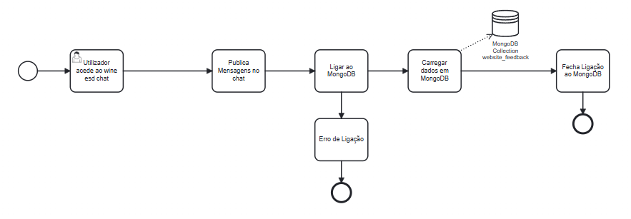
Imagem 1: workflow carregamento de dados do chat

4.1.2 Pipeline Extração de dados de feeds (MongoDB)
O sistema recolhe informação de feeds RSS, definidos num ficheiro JSON. Estabelece ligação ao respectivo feed RSS, recolhe as “notícias” e carrega cada uma delas em collections independentes.

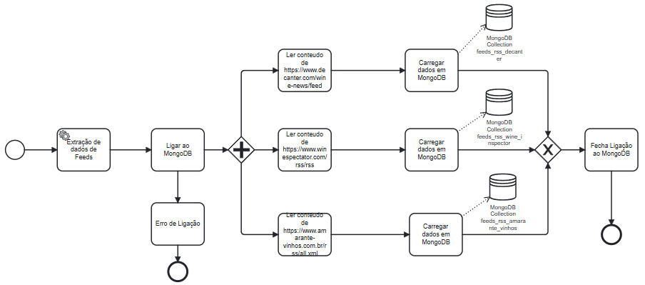
Imagem 2: workflow extração de dados dos feeds

4.1.3 Pipeline Extração de dados de CSV de vendas (MongoDB)
O sistema recolhe dados provenientes de uma loja em formato CSV, uma vez que não existe a possibilidade de comunicação com o ERP. Assim os dados são lidos e carregados do ficheiro CSV numa collection em MongoDB.
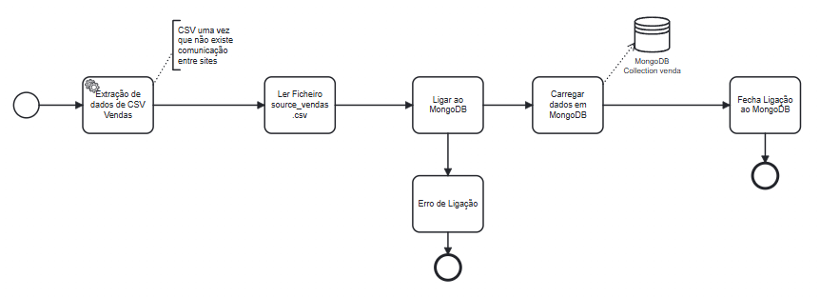
Imagem 3: workflow extração de dados de vendas

4.1.4 Pipeline Extração de dados de MongoDB para Postgres
O sistema extrai os dados existentes na document store MongoDB e carrega-os numa base de dados Postgres, não existindo qualquer transformação de dados (exceto o update nas collections informando que os já foram processados).
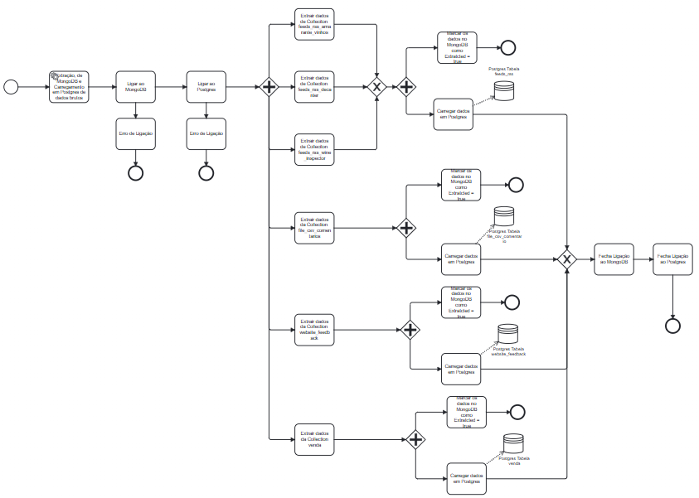
Imagem 4: workflow extração de dados do mongodb para postgres

4.1.5 Pipeline Extração e normalização de Sentimentos e ingestão em Postgres
O sistema percorre cada um dos um dos registos de comentários, e submete-o a um processamento (limpeza, tradução, etc.), por fim carrega os dados na mesma base de dados Postgres.

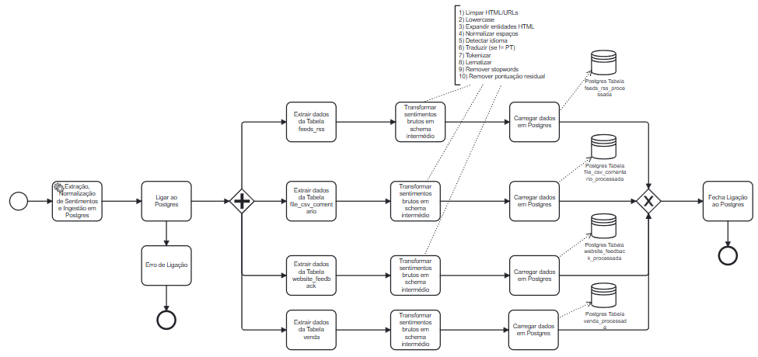
Imagem 5: workflow de normalização de dados de sentimentos

4.1.6 Pipeline Análise Sentimental
O sistema carrega os dados dos comentários previamente processados, e invoca uma técnica de análise de sentimento para obter a classificação (Positivo, Negativo e Neutro) e score (long precision de 0 a 1), utilizado para esse fim o modelo cardiffnlp/twitter-xlm-roberta-base-sentiment.
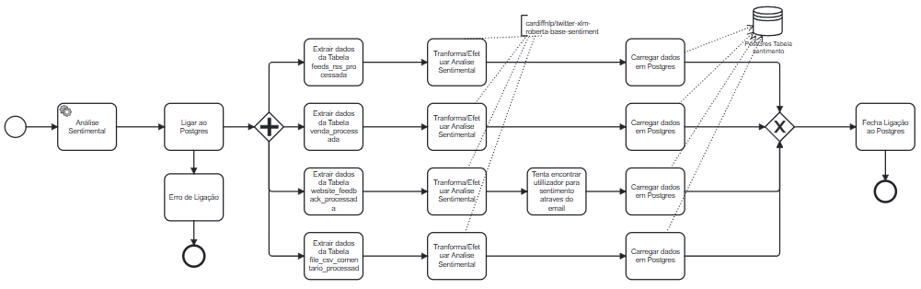
Imagem 6: workflow do processamento da análise de sentimentos

4.1.7 Pipeline de Ingestão em Postgres Data Warehouse
O sistema carrega, e prepara os dados necessários para posteriores análises no sistema de data warehouse para posteriores análises. Os dados são armazenados em factos e dimensões (adiante detalhados).
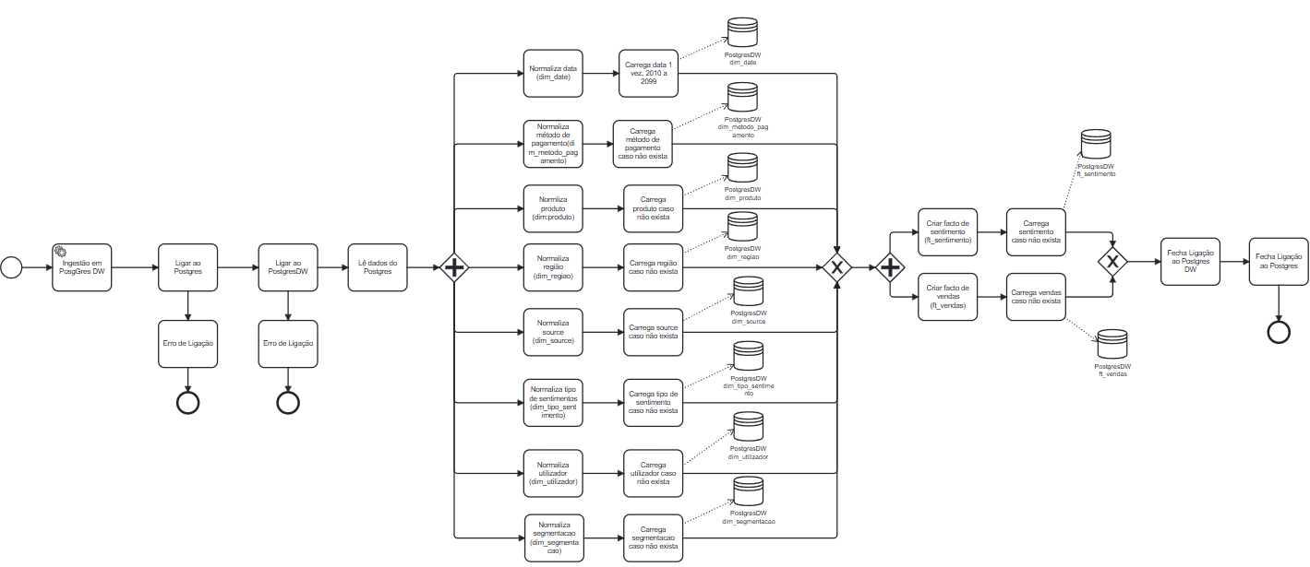
Imagem 7: workflow do processamento de carga do data warehouse

4.1.8 Pipeline Segmentação de Utilizadores
O sistema agrupa os utilizadores por via da utilização do modelo K-Means que, baseado num conjunto de parâmetros e dados, devolve uma segmentação (clustering).
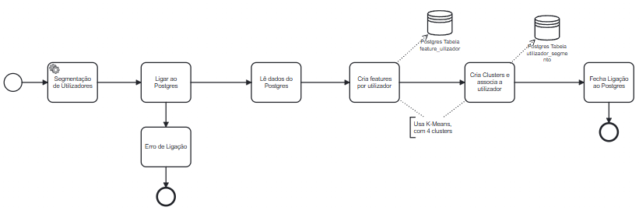
Imagem 8: workflow de segmentação de utilizadores

4.2 Base de Dados não estruturada (documento store)
A base de dados esd_wine criada no MongoDB visa armazenar todos os documentos informativos não estruturados, funcionando como uma document store, área inicial para o fluxo de dados. Esta abordagem é essencial para a flexibilidade, uma vez que o MongoDB acomoda facilmente diferentes estruturas de schema (schema-less), como feeds RSS e transações com comentários.
A seguir, é detalhada a estrutura e o propósito de cada coleção essencial para a angariação (Ingestion) e para a integração no pipeline ELT:

A. Coleção feeds_rss (Dados Externos/Tendências)
As collections “feeds_rss_amarante_vinhos”, “feeds_rss_decanter” e “feeds_rss_wine_inspector” apresentam a mesma estrutura/organização de informação. Esta coleção armazena dados de fontes externas (como blogs de vinho ou notícias do setor), que podem ser usados como input para a análise de sentimentos.
campo | descrição | exemplo
_id | id gerado pelo Mongo DB | 691faf7a489c0fab6c16ff7f
fonte_nome | nome da fonte | Amarante vinhos
fonte_url | url do feed | https://www.amarante-vinhos.com.br/rss/all.xml
idioma | idioma do feed | PT
titulo | título da notícia | Gin on Mondays - Outubro 2025
link | link da notícia | https://www.amarante-vinhos.com.br/news/gin-on-mondays-outubro-2025/
sumario | sumário da notícia | Organizada por mim e realizada no Espaço Vip do Empório Frei Caneca, …
data_publicacao | data de publicação da notícia (array[9]) | 2025 10 12 23 0 0 6 285 0
extracted | extraído do mongo por serviço de carregamento na base de dados postgres | true/false
datahora | data e hora da inserção no Mongo DB | 2025-11-21 00:16:58
extracted_on | data de extracção | 2025-11-21T00:17:10.204+00:00
Tabela 5:. “feeds_rss_amarante_vinhos”, “feeds_rss_decanter” e “feeds_rss_wine_inspector”

B. Coleção file_csv_comentarios (Comentários de Clientes)
A collection “file_csv_comentarios” apresenta a seguinte estrutura/organização. Esta coleção é crucial para o perfil de cliente, pois armazena o feedback de clientes que está associado a produtos e lojas.
campo | descrição | exemplo
_id | id gerado pelo Mongo DB | 691faf79489c0fab6c16fd57
id | id do comentário | 1
utilizador_id | id do utilizador | 1
produto_id | id do produto | 35
loja_id | id da loja | 1
datahora | data e hora da inserção no Mongo DB | 2024-09-24 15:04:24
texto | comentário deixado | Textura sedosa e final longo.
extracted_on | data de extracção | 2025-11-21T00:17:10.204+00:00
extracted | extraído do mongo por serviço de carregamento na base de dados postgres | true/false
Tabela 6: “file_csv_comentarios”

C. Coleção vendas (Dados Transacionais com Comentário)
A collection “vendas” apresenta a seguinte estrutura/organização. Embora contenha muitas informações estruturadas (IDs, valores), esta coleção é tratada como "documento" no MongoDB e é importante por incluir o comentário associado à transação, ligando o ato de compra ao sentimento.
campo | descrição | exemplo
_id | id gerado pelo Mongo DB | 691faf800730363d3597bb04
venda_id | id da venda | 1
utilizador_id | id do utilizador | 2
datahora | data e hora da inserção no Mongo DB | 2023-12-28 10:13:36
loja_id | id da loja | 2
produto_id | id do produto | 5
quantidade | quantidade adquirida pelo cliente | 1
valor_unitario | valor unitário em EUR, sem IVA | 14.11
metodo_pagamento_id | id do método de pagamento utilizado na transacção | 1
comentario | comentário deixado | Textura sedosa e final longo.
extracted | extraído do mongo por serviço de carregamento na base de dados postgres | true/false
extracted_on | data de extracção | 2025-11-21T00:17:10.456+00:00
Tabela 7: Collection “vendas”

Esta etapa confirmou o papel essencial do MongoDB como area inicial para o projeto. Ao armazenar coleções como feeds_rss, file_csv_comentarios e vendas no seu formato de documento, a base de dados não estruturada garante a flexibilidade e a capacidade de ingestão de dados heterogéneos e brutos, antes de serem submetidos ao processamento e carregamento final no DW.

4.3 Base de Dados Operacional
Esta secção detalha a estrutura da sua base de dados operacional (OLTP), que é o ambiente central para a integração, o staging e o pré-processamento de dados antes do DW.
A base de dados esd_wine (PostgreSQL) serve como o sistema operacional principal do projeto, acolhendo tanto os dados estruturados transacionais quanto a área de staging para o texto não estruturado antes da análise de sentimentos.
- Finalidade: Armazenar dados brutos de venda e informação de utilizador, gerir a integridade das entidades de negócio e integrar a informação temporária de texto (staging) para o fluxo de dados não estruturados.
- Modelo: Modelo Relacional (OLTP-like), garantindo a integridade e consistência dos dados (Chaves primárias e estrangeiras).
A. Tabelas de Staging e Processamento de Sentimento (Text Staging)
A base de dados Postgres SQL apresenta a seguinte estrutura:
Tabela: feeds_rss
Integra notícias externas ou artigos de vinho, sendo uma fonte de texto para a análise de sentimentos.
campo | tipo dados | descrição | chave
id | integer | id da tabela feeds_rss | PK
fonte_nome | text | fonte da notícia
fonte_url | text | url da notícia
idioma | text | idioma da notícia
titulo | text | título da notícia
link | text | link da notícia
sumario | text | sumário da notícia
datahora | timestamp | timestamp corresponde data registo/notícia
extracted_on | timestamp | timestamp correspondente data extracção
processed | boolean | se já foi processado. default = false
Tabela 8: feeds_rss

Tabela: feeds_rss_processada
Armazena os feeds/rss processados (limpos, traduzidos, etc.).
campo | tipo dados | descrição | chave
id | integer | id da tabela feeds_rss_processada | PK
r_id | integer | id do feeds_rss.id relacionado | FK
titulo | text | titulo (limpo)
sumario | text | sumário da notícia (limpo)
processed_on | timestamp | timestamp data processamento
applied_tas | boolean | se já foi aplicada TAS. default = false
Tabela 9: feeds_rss_processada

Tabela: file_csv_comentarios
Armazena comentários recolhidos de ficheiros CSV, tipicamente reviews de produto.
campo | tipo dados | descrição | chave
id | integer | id da tabela file_csv_comentarios | PK
utilizador_id | integer | id do utilizador que comentou | FK
produto_id | integer | id produto caso comentário inclua produto | FK
loja_id | integer | id loja caso comentário inclua loja | FK
datahora | timestamp | timestamp da data/hora do comentário
texto | text | comentário do utilizador
extracted_on | timestamp | timestamp correspondente data extracção
processed | boolean | se já foi processado. default = false
Tabela 10: file_csv_comentarios

Tabela: file_csv_comentarios_processada
Armazena os comentários processados (limpos, traduzidos, etc.).
campo | tipo dados | descrição | chave
id | integer | id da tabela file_csv_comentarios_processada | PK
r_id | integer | id do feeds_rss.id relacionado | FK
texto | text | comentário (limpo)
processed_on | timestamp | timestamp data processamento
applied_tas | boolean | se já foi aplicada TAS. default = false
Tabela 11: file_csv_comentarios_processada

Tabela: website_feedback
Armazena os comentários recebidos por via do interface web.
campo | tipo dados | descrição | chave
id | integer | id | PK
object_id | text | id gerado pelo Mongo DB
email | text | email de quem comentou
comentarios | text | comentário do utilizador
classificacao | integer | classificacao de 1 a 10 no website
datahora | timestamp | timestamp da data/hora do comentário
source | text | source do comentários. “website feedback”
extracted | boolean | se já foi extraído do Mongo. default=false
Tabela 12: website_feedback

Tabela: website_feedback_processada
Armazena os comentários processados (limpos, traduzidos, etc.).
campo | tipo dados | descrição | chave
id | integer |  | PK
r_id | integer | id do website_feedback.id relacionado | FK
comentarios | text | comentário (limpo)
processed_on | timestamp | timestamp data processamento
applied_tas | boolean | se já foi aplicada TAS. default = false
Tabela 13: website_feedback_processada

Tabela: loja
Armazena as lojas (on-lines e físicas).
campo | tipo dados | descrição | chave
loja_id | integer | id da loja | PK
loja | text | nome da loja
Tabela 14: loja

Tabela: metodo_pagamento
Armazena as lojas (on-lines e físicas).
campo | tipo dados | descrição | chave
metodo_pagamento_id | integer | id do método pagamento | PK
metodo_pagamento | text | descrição do método pagamento
Tabela 15: metodo_pagamento

Tabela: utilizador
Armazena os utilizadores / clientes.
campo | tipo dados | descrição | chave
utilizador_id | integer | id do utilizador | PK
nome | text | nome
email | text | último email conhecido do utilizador
data_nascimento | timestamp | timestamp correspondente à data nascimento
genero | text | género do utilizador
regiao | text | região onde reside
Tabela 16: utilizador

Tabela: produto
Armazena os produtos comercializados nas lojas.
campo | tipo dados | descrição | chave
produto_id | integer | id do produto | PK
produto | text | descrição do produto/vinho
regiao | text | regiao a que pertence o vinho
safra | text | safra
Tabela 17: produto

Tabela: utilizador_email
Armazena o histórico de emails dos utilizadores / clientes.
campo | tipo dados | descrição | chave
utilizador_id | integer | id do utilizador | PK
email | text | último email conhecido do utilizador
created_on | timestamp | timestamp correspondente à data criação
Tabela 18: utilizador_email

Tabela: sentimento
Armazena os sentimentos; ou seja, os comentários processados onde aplicamos a técnica de análise de sentimentos.
campo | tipo dados | descrição | chave
sentimento_id | integer | id do sentimento | PK
utilizador_id | integer | id do utilizador.utilizador_id relacionado | FK
text | text | texto submetido à TAS
datahora | timestamp | timestamp em que foi aplicado TAS
modelo | text | registo do modelo utilizado para TAS
sentimento | text | classe devolvida pelo TAS (NEG, NEU, POS)
score | double | score devolvido pelo TAS
created_on | timestamp | timestamp correspondente à data criação
Tabela 19: sentimento

Tabela: venda
Armazena os comentários processados (limpos, traduzidos, etc.).
campo | tipo dados | descrição | chave
venda_id | integer | id da venda | PK
utilizador_id | integer | id do utilizador.utilizador_id relacionado | FK
datahora | timestamp | timestamp corresponde à datahora de criação da venda
loja_id | integer | id do loja.loja_id relacionado | FK
produto_id | integer | id do produto.produto_id relacionado | FK
quantidade | integer | quantidade adquirida
valor_unitario | double | valor unitário (sem IVA)
metodo_pagamento_id | integer | id do metodo_pagamento.metodo_pagamento_id relacionado | FK
comentario | text | comentário criado aquando venda
extracted | boolean | extraído de Mongo DB
Tabela 20: venda

Tabela: venda_processada
Armazena as vendas com o campo comentário processado (limpo/traduzido).
campo | tipo dados | descrição | chave
venda_processada_id | integer | id da venda_processada | PK
venda_id | integer | id do venda.venda_id relacionado | FK
comentario | text | comentário (processado)
processed_on | timestamp | timestamp da data/hora do processamento
applied_tas | boolean | se já foi aplicado TAS. default=false
Tabela 21: venda_processada

Tabela: utilizador_segmento
Armazena o histórico de segmentação dos utilizadores.
campo | tipo dados | descrição | chave
utilizador_key | integer | id do utilizador.utilizador_id relacionado | PK
cluster | text | nome atribuído à segmentação
timestamp | timestamp | timestamp correspondente à data criação
Tabela 22: utilizador_segmento

Tabela: feature_utilizador
Armazena as vendas com o campo comentário processado (limpo/traduzido).
campo | tipo dados | descrição | chave
utilizador_id | integer | id do utilizador.utilizador_id relacionado | PK
idade | integer | idade do utilizador
n_compras | bigint | número total de compras
quantidade_total | bigint | quantidade total de produtos comprados
valor_total | double | valor total da mercadoria, sem IVA
ticket_medio | double | valor total dividido pelo núm de compras
recencia_dias | integer | número de dias desde a última compra
n_produtos | bigint | número distintos de produtos comprados
n_lojas | bigint | número distintos de lojas onde comprou
n_regioes | bigint | número distintos de regiões onde comprou
score_sentimento_medio | double | score médio do utilizador
n_registos_sentimento | bigint | números de registos de sentimentos
n_comentarios | bigint | número de comentários feitos
Tabela 23: feature_utilizador

4.4 Análise do Diagrama de Entidade-Relacionamento
O diagrama apresentado é o núcleo do seu sistema OLTP (Online Transaction Processing) e da área de staging.

4.4.1 Entidades de negócio e dimensões de referência
O modelo define as entidades primárias do negócio de retalho e as suas relações:
- Entidade Central do Cliente (utilizador): Esta tabela armazena a caracterização do cliente (nome, email, género, região) . É ligada à tabela auxiliar utilizador_email, que regista o histórico de emails, o que é crucial para resolver a identidade do cliente ao receber feedback de diferentes fontes
- Entidades de Suporte: As tabelas loja, produto, e metodo_pagamento atuam como dimensões de referência, fornecendo o contexto para as transações de venda. A tabela produto inclui atributos descritivos importantes como região e safra.

4.4.2 O Fluxo Crítico de Dados e Staging
O diagrama demonstra que o sistema foi concebido para gerir dados estruturados e o fluxo de processamento de texto:
- Tabela de Fatos Transacionais (venda): É a tabela principal das transações. Está diretamente ligada às entidades (utilizador, loja, produto, metodo_pagamento) e inclui o campo comentário, que é a fonte do texto para o perfil de clientes. A tabela auxiliar venda_processada é usada para o controle de quais comentários já foram processados pela análise de sentimento.
- Gestão de Comentários (file_csv_comentarios): Esta tabela armazena os comentários recolhidos de ficheiros CSV. Está ligada à venda e a outras entidades, indicando que os comentários podem estar relacionados a produtos específicos ou lojas.. A tabela file_csv_comentarios_processada atua como staging area para o texto limpo, pronto para a análise de sentimentos.
- Tabela central de sentimento (sentimento): Esta entidade armazena o resultado da análise de sentimento. O campo utilizador_id com chave estrangeira é fundamental, pois garante que o score de sentimento e a classe (sentimento, score) são corretamente atribuídos a um perfil de cliente conhecido.

4.4.3 Conclusão do DER
O Diagrama de Entidade-Relacionamento é sólido e coerente com os objetivos do projeto. Ele não só cumpre a função de uma base de dados operacional (OLTP), como também integra de forma eficiente a área de staging e os mecanismos de rastreamento (tabelas _processada) que são necessários para a transformação (T) no pipeline ELT. A estruturação das relações, especialmente em torno do utilizador_id e da tabela sentimento, assegura que o DW será povoado com dados completos para a análise preditiva.
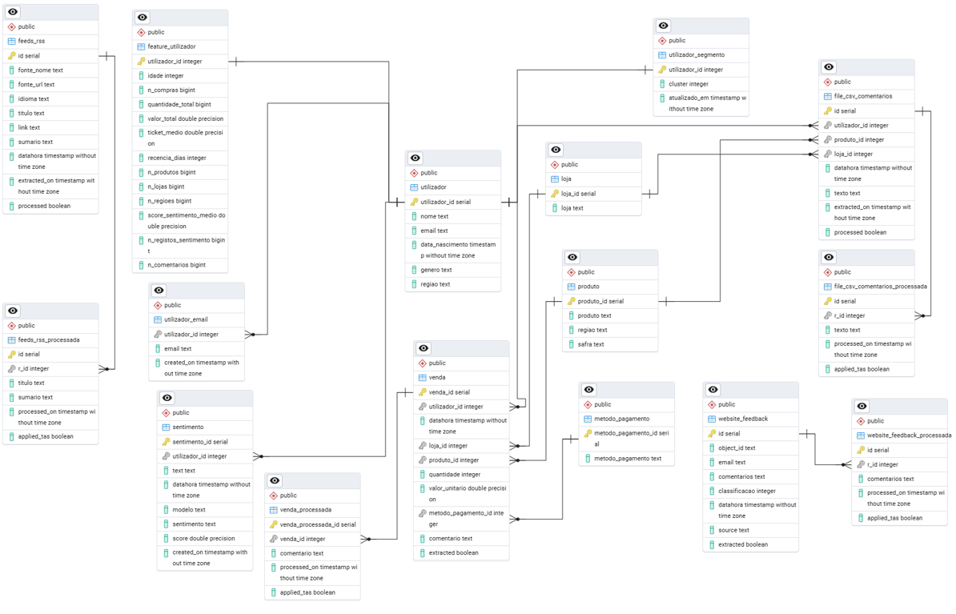
Imagem 9: Diagrama de Entidade-Relacionamento

4.5 Tabelas de Dados Estruturados
As tabelas centrais representam as entidades de negócio:
- utilizador e utilizador_email: Contêm os perfis de clientes e os emails associados/histórico, para ligar o feedback não estruturado ao cliente;
- venda: Regista os logs de transação, incluindo a datahora e o comentário (texto não estruturado associado à compra);
- produto, loja, metodo_pagamento: Tabelas de suporte com dados de referência.

4.6 Tabelas de Staging e Processamento (Dados Não Estruturados)
Estas tabelas geriram o fluxo de texto para a análise de sentimento, atuando como um staging area:
- feeds_rss, website_feedback, file_csv_comentarios: Acolhem os dados brutos angariados.
- Tabelas _processada (ex: venda_processada, feeds_rss_processada): Armazenam os registos que já foram submetidos ao pipeline de pré-processamento;
- sentimento: Armazena o resultado da análise de sentimento (o score e classificação), com ligações ao utilizador_id e o modelo utilizado(“cardiffnlp/twitter-xlm-roberta-base-sentiment”)

4.7 Data Warehouse
O DW (esd_wine_dw) é o sistema analítico principal, modelado dimensionalmente para suportar os requisitos de modelação preditiva e visualização.

4.7.1 Tabela de factos: ft_vendas (Facto de vendas)
O primeiro diagrama mostra a Tabela de Factos central para a análise transacional .
- Finalidade: Medir o desempenho das vendas e ligar as transações aos atributos do cliente e do produto.
- Métricas (Measures):
  - valor_venda e valor_iva: Os valores financeiros das transações.
  - valor_desconto: Medida para análise de promoções.
- Dimensões Ligadas:
  - dim_date: Permite analisar as vendas por dia, mês, semestre, ano e identificar a sazonalidade (flag_feriado, flag_fim_de_semana).
  - dim_utilizador: Permite segmentar as vendas pelo perfil do cliente (nome, regiao, sexo).
  - dim_produto: Permite analisar as vendas por atributos do vinho (nome, categoria, safra, regiao).
  - dim_metodo_pagamento: Permite analisar as vendas pelo tipo de pagamento.
  - dim_regiao: Uma dimensão auxiliar ligada à região da loja (ou dimensão de cliente), útil para análise geográfica.
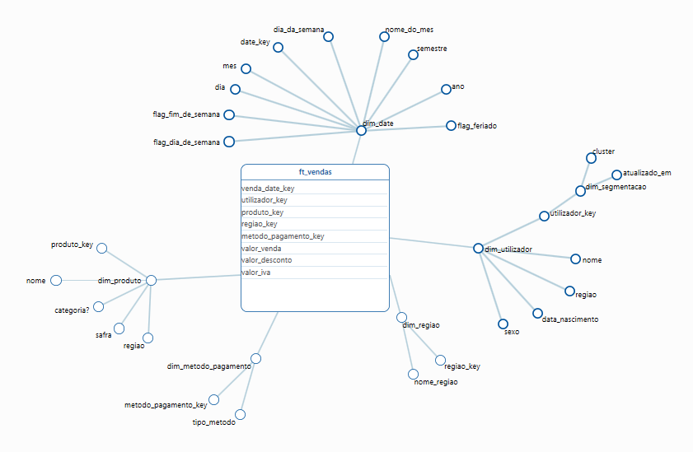
Imagem 10: ft_vendas

4.7.2 Tabela de Factos: ft_sentimento (Facto de Sentimento)
O segundo diagrama mostra a Tabela de Factos para a análise de feedback, que é o repositório do conhecimento emocional do cliente.
- Finalidade: Medir o resultado da análise de sentimentos, ligando o score diretamente ao cliente e ao contexto do feedback.
- Métricas (Measures):
  - score: O valor numérico (e.g., entre -1 e 1) é devolvido pela análise de sentimento, representando a intensidade do sentimento. Esta é a métrica chave para o perfil de clientes.
- Dimensões Ligadas:
  - dim_date: Contextualiza o sentimento no tempo (quando o feedback foi deixado).
  - dim_utilizador: Crucial para o perfil de clientes, permitindo que o score de sentimento seja ligado ao perfil do cliente.
  - dim_tipo_sentimento: Dimensão que classifica o score (e.g., Negativo, Neutro, Positivo, conforme o campo classificacao).
  - dim_source: Identifica a origem do feedback (Website, RSS, CSV), permitindo analisar a qualidade do sentimento por canal.

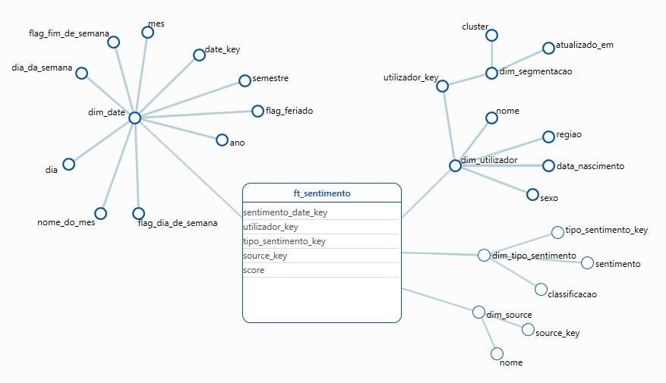
Imagem 11: ft_sentimento

4.8 Análise do Diagrama Dimensional (Modelo Estrela Dupla)
O diagrama mostra duas tabelas de facto centrais (public_ft_vendas e public_ft_sentimento) rodeadas por múltiplas tabelas de dimensões.
As dimensões são entidades constituídas por atributos descritivos, essenciais para filtrar e segmentar a análise:
- dim_utilizador: Contém a caracterização do cliente
- dim_produto: Contém atributos do vinho
- dim_date: Suporta a análise temporal e sazonal
- dim_tipo_sentimento: Classifica o resultado da análise de sentimento
- dim_source: Identifica a origem do feedback
- dim_metodo_pagamento: Identifica o tipo de pagamento
- dim_regiao: Identifica a região produtora do vinho

4.9 Dimensões Compartilhadas (Conformed Dimensions)
O diagrama confirma a utilização de Dimensões Conformadas (ou compartilhadas), que são essenciais para que as análises de vendas e sentimento possam ser ligadas:
- public_dim_utilizador: Contém a caracterização do cliente, como nome, regiao e sexo. Está ligada tanto à ft_vendas (para saber quem comprou) quanto à ft_sentimento (para saber quem sentiu) .
- public_dim_date: Suporta a análise temporal e sazonal, com atributos como ano, mês, e flags de tempo como flag_feriado. Está ligada a ambas as tabelas de fato.
Esta arquitetura de Estrela Dupla é crucial para a análise preditiva e o reporting, pois permite ligar de forma eficiente as tabelas de facto de vendas e sentimento, quantificando o impacto da emoção do cliente nas métricas financeiras. A estrutura otimiza as consultas (queries), tornando o DW ideal para o suporte à decisão e para a implementação de modelos preditivos.
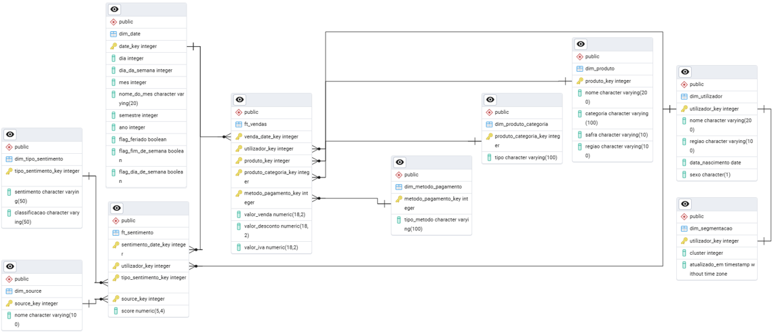
Imagem 12: Diagrama de relacionamento das dimensões e factos
Esta etapa resultou na definição de duas arquiteturas de base de dados para o sistema de retalho de vinho:
- A base de dados (esd_wine) no PostgreSQL, que serve como área de staging e hospeda as tabelas transacionais e de texto processado (sentimento) .
- O DW (esd_wine_dw) que adota o modelo dimensional, sendo o repositório central para análise .
O sucesso da modelagem reside na definição de duas tabelas de facto centrais, que, ligadas pelas sete dimensões, permitem a análise cruzada do comportamento de compra e do sentimento do cliente.

5. Definição e Caracterização do Sistema de Integração

5.1 Mapeamento e Povoamento das Tabelas de Dimensão
A composição do DW depende de como os dados da base operacional (esd_wine) e das fontes não estruturadas são mapeados para as sete dimensões.

5.1.1 Dimensões de baixa volatilidade (dados de suporte)
Estas dimensões são relativamente estáticas e podem ser carregadas a partir de dados de referência ou inserções diretas.
Dimensão: dim_metodo_pagamento
Armazena os dados de método de pagamento.
campo | tipo dados | Mapeamento | chave
metodo_pagamento_key | integer | surrogate key | PK
tipo_metodo | text | Coluna metodo_pagamento da tabela metodo_pagamento
Tabela 24: dim_metodo_pagamento
Dimensão: dim_tipo_sentimento
Armazena os tipos de sentimentos resultado da análise de sentimentos.
campo | tipo dados | Mapeamento | chave
tipo_sentimneot_key | integer | surrogate key | PK
sentimento | text | Coluna sentimento da tabela sentimento
classificacao | text | Valor hard-coded “”
Tabela 25: dim_tipo_sentimento
Dimensão: dim_source
Armazena o nome do sistema da origem onde houve o registo do dado.
campo | tipo dados | Mapeamento | chave
source_key | integer | surrogate key | PK
nome | text | Coluna source da tabela website_feedback
Tabela 26: dim_source
Dimensão: dim_date
Armazena o nome do sistema da origem onde houve o registo do dado.
campo | tipo dados | Mapeamento | chave
date_key | integer | Tabela carregada a partir de loop resultado do range de intervalos de datas entre 01-01-2010 a 31-12-2099.  Data em formato YYYYMMDD, onde YYYY representa o ano, MM representa o mês e DD representa o dia. | PK
dia | integer | Número do dia.
dia_da_semana | integer | Número do dia da semana.
mes | integer | Número do mês.
nome_do_mes | text | Nome do mês.
semestre | integer | Número do semestre.
ano | integer | Número do ano.
flag_feriado | boolean | Indicador se é feriado ou não.
flag_fim_de_semana | boolean | Indicador se é fim de semana ou não.
flag_dia_de_semana | boolean | Indicador se é dia de semana ou não.
Tabela 27: dim_date
Dimensão: dim_regiao
Armazena o nome do sistema da origem onde houve o registo do dado.
campo | tipo dados | Mapeamento | chave
regiao_key | integer | surrogate key | PK
nome_regiao | text | Coluna regiao da tabela produto.
Tabela 28: dim_regiao

5.2.2 Dimensões de média/alta volatilidade (Dimensões principais)
Estas dimensões requerem um processo de ETL mais dinâmico, pois dependem dos dados que chegam constantemente.
Dimensão: dim_utilizador
Armazena o nome do sistema da origem onde houve o registo do dado.
campo | tipo dados | Mapeamento | chave
utilizador_key | integer | surrogate key | PK
nome | text | Coluna nome da tabela utilizador
regiao | text | Coluna regiao da tabela utilizador
data_nascimento | date | Coluna data_nascimento da tabela utilizador
sexo | text | Coluna genero da tabela utilizador
Tabela 29:dim_utilizador
Dimensão: dim_produto
Armazena o nome do sistema da origem onde houve o registo do dado.
campo | tipo dados | Mapeamento | chave
produto_key | integer | surrogate key | PK
nome | text | Coluna produto da tabela produto
categoria | text | Valor fixo NA
safra | text | Coluna safra da tabela produto
regiao | text | Coluna regiao da tabela produto
Tabela 30:dim_produto
Dimensão: dim_segmento
Armazena o nome do sistema da origem onde houve o registo do dado.
campo | tipo dados | Mapeamento | chave
utilizador_key | integer | Chave do utilizador | PK
cluster | integer | Coluna produto da tabela produto
atualizado_em | date | Data de classificação do utilizador no seguemento
Tabela 31: dim_segmento
Esta etapa estabeleceu o pipeline ELT do projeto, essencial para concretizar o perfil do cliente no retalho do vinho.

5.2 Mapeamento e Povoamento das Tabelas de Fatos
As tabelas fatos precisam de processamento específico, uma vez que não se deve permitir atualizações nos dados, o mapeamento há também a necessidade de se recuperar as chaves das dimensões.
Dimensão: ft_sentimento
Armazena o resultado da análise de sentimentos do utilizadores a partir de comentário fornecido na aplicação, de modo a identificar aspetos positivos ou o que se deve melhorar.
sentimento_date_key,utilizador_key,tipo_sentimento_key,source
campo | tipo dados | Mapeamento | chave
sentimento_key | integer | Coluna sentimento_id da tabela Sentimento | PK
sentimento_date_key | integer | Data em formato YYYYMMDD da coluna datahora da tabela Sentimento | PK
utilizador_key | integer | Recupera o utilizador_key da dim_utilizador por meio de lookup a usar as colunas nome e data_nascimento da tabela Sentimento | PK
tipo_sentimento_key | integer | Recupera o tipo_sentimento_key da dim_tipo_sentimento por meio de lookup a usar as coluna sentimento da tabela Sentimento | PK
source_key | integer | Recupera o source_key da dim_source para a origem website feedback | PK
score | float | Coluna score da tabela Sentimento
Tabela 32: ft_sentimento

Dimensão: ft_vendas
Armazena os factos de vendas registados, permite análise temporal da evolução das vendas e agrupamento pelas dimensões.
campo | tipo dados | Mapeamento | chave
venda_date_key | integer | Data em formato YYYYMMDD da coluna datahora da tabela Venda | PK
utilizador_key | integer | Recupera o utilizador_key da dim_utilizador por meio de lookup a usar as colunas nome e data_nascimento da tabela Sentimento | PK
produto_key | integer | Recupera o producto_key da dim_produto por meio de lookup a usar a coluna produto da tabela Produto | PK
regiao_key | integer | Recupera o regiao_key da dim_regiao por meio de lookup a usar a coluna regiao da tabela Produto | FK
metodo_pagamento_key | integer | Recupera o metodo_pagamento_key da dim_metodo_pagamento por meio de lookup a usar a coluna metodo_pagamento da tabela Venda | PK
valor_venda | numeric | Coluna quantidade * Coluna valor_unitario da tabela Venda
valor_desconto | numeric | Valor fixo 0
valor_iva | numeric | 0,23 * Coluna quantidade * Coluna valor_unitario da tabela Venda
Tabela 33: ft_vendas
A metodologia definida garante a integração de dados heterogêneos, através de dois fluxos principais: o fluxo transacional e o fluxo de sentimento. Este último é o mais crítico, pois utiliza o módulo de processamento LN para aplicar a análise de sentimentos ao texto bruto, gerando o score que enriquece a tabela de facto de sentimento (ft_sentimento) .
O sucesso desta etapa assegura que o DW (esd_wine_dw) está povoado com informação limpa, integrada e acionável, cumprindo o objetivo de centralizar os dados dos perfis de clientes num repositório escalável.

6. Construção, Validação e Documentação do Sistema de Análise de Dados
Esta etapa envolve as atividades de implementação listadas nesta secção.

6.1. Aplicação de Modelação Preditiva e Segmentação
Utilizando os dados integrados e enriquecidos no DW (combinando ft_vendas e ft_sentimento), o foco é construir os perfis de qualidade e os modelos de suporte à decisão:
- Segmentação de Clientes: Implementar algoritmos de clustering para segmentar os clientes com base na combinação de fatores transacionais (valor de compra, frequência) e emocionais (score de sentimento).
  - Exemplo: Identificar o segmento de "Clientes de Alto Valor com Sentimento Negativo" (alvo para a retenção, conforme a Persona Sofia).
- Modelagem Preditiva (Churn Prediction): Construir modelos de classificação para prever o risco de rotatividade do cliente (probabilidade de Churn).
  - Validação: O modelo deve demonstrar que a inclusão da variável sentimento melhora significativamente a precisão da previsão do que apenas o histórico transacional.

6.2. Desenvolvimento e Alimentação do Reporting (BI)
A informação fornecida pelos modelos e pela análise cruzada deve ser disponibilizada aos agentes de decisão (gestor de marketing, analista).
- Construção de Dashboards: Desenvolver dashboards interativos no Power BI que consomem dados do DW (esd_wine_dw).
  - KPIs-Chave: Taxa de sentimento positivo/negativo por categoria de vinho, Customer Lifetime Value vs. sentimento, e matriz de risco de churn.
- Validação da experiência do utilizador: Garantir que as Personas conseguem obter as respostas aos seus requisitos.
  - Exemplo: O analista deve conseguir filtrar facilmente o sentimento para um vinho específico e a sua região.
Nesta fase, os dados integrados no DW foram utilizados para a criação de perfis de clientes de alta qualidade, através da aplicação de técnicas de segmentação e modelagem preditiva.
O sistema foi validado ao alimentar um conjunto de Dashboards e KPIs no Power BI , garantindo que os resultados da análise de sentimento são traduzidos em informação para os agentes de decisão.

7. Construção, Validação e Documentação

7.1 Implementação e validação da etapa de Visualização (Power BI)
O desenvolvimento do Business Intelligence (BI) é a fase final do pipeline ELT, onde os dados analíticos do DW são analisados pela ferramenta de visualização Power BI. Esta etapa pretende traduzir o perfil do consumidor enriquecido com sentimento em indicadores-chave de desempenho (KPIs) e insights para os agentes de decisão.
A validação do sistema ocorre ao demonstrar que os dashboards refletem a correta integração dos dados de vendas (ft_vendas) e sentimento (ft_sentimento) e permitem a análise cruzada das dimensões (dim_utilizador, dim_produto, dim_date) e apresentar os utilizadores segmentados (dim_segmentacao).
Apresentam-se de seguida os principais componentes do dashboard construído:
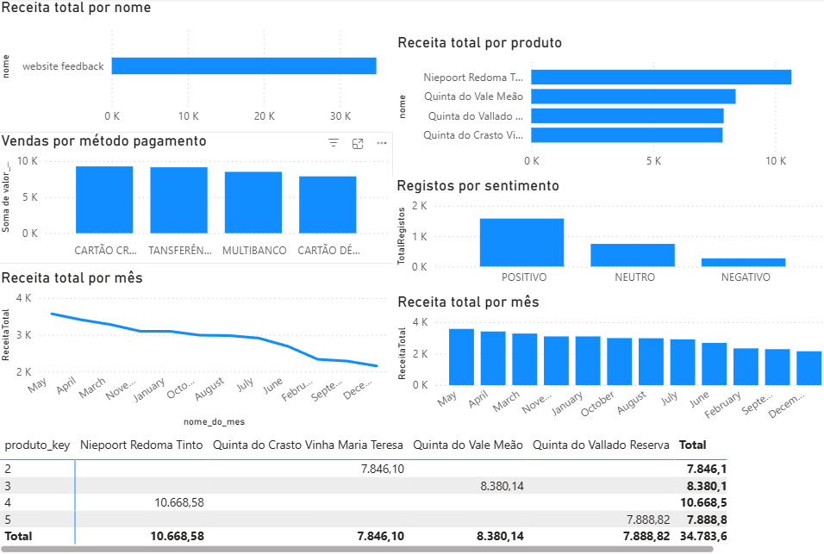 | 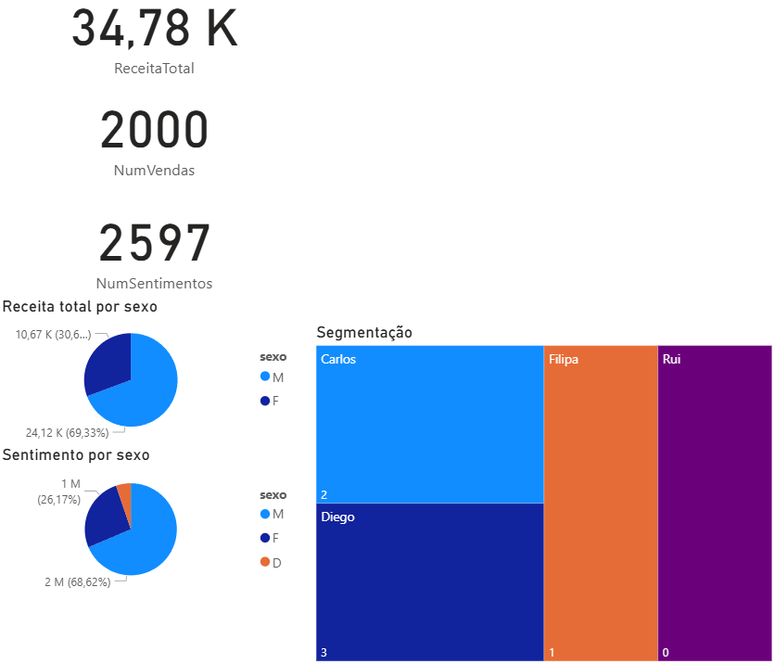
Imagem 13: Visualização (Power BI)

7.1.1 KPIs (34,78 K | 2000 | 2597)
A análise dos KPI fornecem uma visão sumarizada das métricas e validam o sucesso da integração de dados no DW.
A Receita Total de 34,78 K€ valida o carregamento da tabela de facto de Vendas (ft_vendas) e representa o valor financeiro do retalho. Os 2000 registos em NumVendas confirmam o volume transacional processado. Mais importante, os 2597 registos em NumSentimentos validam o pipeline de análise de sentimentos (ft_sentimento), provando o sucesso na transformação de dados não estruturados em métricas acionáveis.
A coexistência destes três indicadores no dashboard confirma que o sistema fornece uma visão holística e integrada do desempenho financeiro e da satisfação emocional do cliente, sendo a base para todas as análises subsequentes.

7.1.2 Agregação e Validação do Data Warehouse
As métricas de topo confirmam o volume e a integridade dos dados carregados a partir do pipeline ELT:
- Receita Total (34,78 K): O total das métricas de vendas valida o carregamento da tabela de fatos ft_vendas e a correta agregação do campo valor_venda. Este é o benchmark financeiro do sistema.
- NumVendas (2000): A contagem das transações confirma o volume de dados transacionais processados.
- NumSentimentos (2597): A contagem total dos registos de feedback processados pela análise de sentimentos valida o carregamento da tabela ft_sentimento. O elevado número demonstra o sucesso na angariação e processamento de dados não estruturados.

7.1.3 Análise de Vendas, Produto e Fonte
Estes gráficos validam a ligação dos factos às dimensões de produto e fonte de dados.
- Receita total por produto:
  - Validação do Sistema: Confirma o mapeamento da ft_vendas à dimensão dim_produto.
  - Análise dos Dados: Demonstra que o produto "Niepoort Redoma T." gera a maior receita. Este insight é crucial, pois indica qual vinho deve ser prioritário em termos de stock e promoções.
- Receita Total por nome (Origem do Feedback):
  - Validação do Sistema: Valida o mapeamento da ft_vendas à dimensão dim_source.
  - Análise dos Dados: Mostra a distribuição da receita associada à fonte de feedback (e.g., website feedback). Isto permite medir o impacto financeiro dos canais onde o feedback é mais ativo.

7.1.4 Análise Temporal e Transacional
Estes gráficos exploram o contexto da compra, validando dimensões de suporte.
- Vendas por método de pagamento:
  - Validação do Sistema: Confirma a integridade da dimensão dim_metodo_pagamento.
  - Análise dos Dados: Permite a análise da distribuição das transações por tipo de pagamento (e.g., CARTÃO CRÉDITO, MULTIBANCO). Esta informação é importante para otimizar os processos financeiros.
- Receita Total por nome_do_mes:
  - Validação do Sistema: Valida a dimensão dim_date e a capacidade de análise de séries temporais.
  - Análise dos Dados: Os gráficos de linhas e colunas mostram que a receita é mais forte nos meses iniciais do ano (Abril, Maio), caindo gradualmente. Esta identificação clara da sazonalidade permite antecipar campanhas promocionais nos meses de menor desempenho (e.g., setembro, dezembro).

7.1.5 Validação do Customer Profiling: Sentimento por Sexo
Este é o resultado analítico mais importante do projeto, pois demonstra o sucesso do enriquecimento de dados.
- Gráfico de Sentimento por sexo:
  - Validação do sistema: Demonstra a ligação cruzada entre o sentimento (ft_sentimento) e o perfil demográfico (dim_utilizador).
  - Análise dos dados: Revela a distribuição da satisfação (scores) por género. Uma percentagem significativa (26.17%) pertence ao sexo 'M', que também está associado a uma grande fatia da receita. Isto permite segmentar e priorizar clientes de alto valor/alto risco com base na sua pontuação emocional.

8. Análise Crítica do Trabalho Realizado e Trabalho Futuro
Esta etapa consiste na análise final do sistema de dados implementado, identificando os seus pontos fortes e fracos e propondo melhorias.

8.1 Pontos fortes

O projeto alcançou os seus objetivos centrais e demonstrou a capacidade de integração de dados complexos:
- Integração de dados heterogéneos: Foi estabelecido um pipeline (ELT) que integrou com sucesso dados estruturados (vendas/CRM) e dados não estruturados (sentimento), resolvendo o problema central do customer profiling.
- Enriquecimento preditivo: A implementação da análise de sentimentos e do seu pipeline de pré-processamento provou ser eficaz ao gerar o score de sentimento, uma variável de valor para enriquecer os perfis de clientes e suportar a modelagem preditiva (ex: Churn Prediction).
- Modelo dimensional otimizado: O DW foi modelado de forma dimensional, com as tabelas de factos (ft_vendas, ft_sentimento) e as sete dimensões, permitindo uma análise cruzada entre o que o cliente compra e o que ele sente.
- Suporte à decisão acionável: A implementação da visualização (Power BI) traduziu dados complexos em KPIs e segmentos de fácil compreensão.

8.2 Pontos fracos
O projeto apresenta algumas oportunidades de melhoria, listadas abaixo:
- Baixa capacidade de recuperação a partir de falhas, o sistema carrega todos os dados sempre que precisa efetuar novo processamento e é capaz de processar incremental, mas não há capacidade de recuperar de onde parou, ou seja, caso bata ao meio é necessário percorrer toda cadeia de processamento.
- O DW foi conceptualizado numa base de dados relacional, o que pode ser um fator de lentidão em caso de relatórios mais complexos.
- A cadeia de processamento está por camadas, uma camada só inicia o processamento após o fim da sua antecessora, fazendo com que tabelas que já estejam prontas a serem processadas aguardem até que a camada anterior esteja completamente finalizada.

9. Conclusão Final do Trabalho
O sistema de modelação e análise de perfis de clientes baseado em sentimentos no retalho do vinho mostrou que os objetivos do projeto foram plenamente alcançados, resultando num sistema de suporte à decisão totalmente funcional e com valor estratégico.
O projeto implementou um DW e utilizou-o como um repositório para integrar dados heterogêneos (vendas transacionais e feedback não estruturado). A aplicação da análise de sentimentos serviu como catalisador, enriquecendo o perfil do cliente com a dimensão emocional do cliente.
Os resultados gerados - perfis de cliente de qualidade, modelos de segmentação e dashboards no Power BI - capacitam a empresa de retalho para tomar decisões personalizadas, aumentando a lealdade e a eficácia operacional.

Referências
Dimensional Modeling Techniques – Kimball Group. (s.d.). Kimball Group. Retirado em [10,Novembro 2025], de kimballgroup.com/wp-content/uploads/2013/08/2013.09-Kimball-Dimensional-Modeling-Techniques11.pdf
High-Level Overview of a Data Migration Approach – Data Dominance. (s.d.). OMG. Retirado em [15, Novembro 2025], de omg.org/spec/BPMN/2.0.2/PDF

Kimball Group. (2013). Kimball Dimensional Modeling Techniques [White Paper]. Retirado em [2,Novembro 2025], de kimballgroup.com/wp-content/uploads/2013/08/2013.09-Kimball-Dimensional-Modeling-Techniques11.pdf
Kimball, R., & Merz, R. (2000). Data Webhouse Toolkit: Building the Web-Enabled Data Warehouse. John Wiley.
Kimball, R., Reeves, L., Ross, M., & Thornthwait, W. (1998). The Data Warehouse Lifecycle Toolkit - Expert Methods for Designing, Developing, and Deploying Data Warehouses. John Wiley & Sons.

Oliveira, B., Oliveira, Ó., & Belo, O. (2021). Using BPMN for ETL Conceptual Modelling: A Case Study. International Conference on Data Technologies and Applications. DOI:10.5220/0010575702670274
Reis, J., & Housley, M. (2022). Fundamentals of data engineering: Plan and build robust data systems. O’Reilly Media.

Lista de Siglas e Acrónimos
BD Base de Dados
BI Business Intelligence
DW Data Warehouse
OLAP On-Line Analytical Processing
OLTP On-Line Transaction Processing
ETL Extract, Transform and Load
ELT Extract, Load and Transform
LTE Load, Transform and Extract
CRM Customer Relationship Management
NLP Natural Language Processing
KPI Key Performance Indicator
BPMN Business Process Model and Notation
ERP Enterprise Resource Planning

Anexos
Poderão ser consultados em: https://github.com/MIA-CDFR/ESD.git

